- Aşağıdaki metni tercüme ediniz. (15 P )

السُّنَّةُ هِيَ أقْوَالُ الرَّسُولِ وَ أفْعَالُهُ وَ تَقْرِيرَاتُهُ وَ قَدْ جَاء تْ تَبْيِينًا لِلقُرْآن .
وَ هِيَ المَصَادِرَ الثَّانِي مِنْ مَصَادِرَ الْإسْلام.
مَنَعَ الرَّسُول كِتَابَةَ الْأحَادِيثِ مَنْعًا بَاتًّا فِي بِدَايَةِ الْوَحْيِ حَتَّى لا تَخْتَلِطُ بِالْقُرْآنِ الْكَرِيم

- Aşağıdaki soruları yukarıdaki metne göre cevapl)ayınız. ( 10 P )
- مَا هِيَ السُّنَّةُ ؟
...................................................

- لِمَاذَا مَنَعَ الرَّسُولُ ( ص ) كِتَابَةَ الْأحَادِيثِ ؟
...................................................
- اشْتَرَكَ fiilinin mazi çekimini yapınız. ( 15 P)
Cemi Müsenna Müfret

- Aşağıdaki fiillerin kök harflerine göre çeşitlerini yazınız. ( 10 P )

جَعَلَ ................ وَجَدَ .................... شَدَّ .................

قَالَ ................ سَألَ ....................

- Aşağıdaki cümlelerde mefulleri ( mefulün bih , mefulün mutlak ve mefulün leh ) bularak çeşitlerini yazınız. ( 16 P )

Mefulun çeşidi Meful
حَفِظْتُ الدَّرْسُ حِفْظًا ................ ................
قَرَأ الطَّالِبُ الْكِتَابَ ................ ................
نَصَحْتُ زَمِيلِي نَصِيحَتَيْنِ ................ ................
مَشَى مِشْيَةَ الْمُلُوكِ ................ ................

- Aşağıdaki cümlelerde boş bırakılan yerlere parantez içindekilerden uygun olanı ile doldurunuz. ( 10 P )

تَعَلَّمَ التَّلاميذُ ................... ( الْحِمَارَ – الْأكْلَ – الْقِرِائ1ضةَ )
شَرِبَ الطِّفْلُ ................... ( اَلْمَاءَ – الْمَالَ – بُرْتُقَالًا )
حَلَّ الْمُعَلِّمُ ................... ( الْكِتَابَ – الشَّايَ – الْمَسْئَلَةَ )
دفَعَ الْمُحَاسِبُ ................. ( الرَّاتِبَ – الْقِرْدَ – الثَّعْلَبَ )

- Aşağıdaki fiil cümlelerini isim cümlesine çeviriniz. ( 16 P )

دَخَلَ الطَّالِبَانِ الصَّفَّ . ..............................................
يُسَافِرُ الْجَدُّ إلى مَكَّة . .............................................
فَازَ الْلاجِؤُونَ بِالْمُبَارَات .............................................
كَتَبَ عَلِيٌّ الدَّرْسَ . ............................................

- Aşağıdaki parçadaki boşlukları parantez arasındaki kelimeleri kullanarak doldurunuz. (8 P )

(رَكِبَ – ذَهَبَ – غَسَلَ – تَنَاوَلَ – اِسْتَيْقَظَ – أكَلَ – شَرِبَ - خَرَجَ)
.................. خَالِدٌ مِنْ نَوْمِهِ مُبُكِّرًا وَ ................ يَدَيْهِ وَ وَجْهَهُ ثُمَّ ...............
الْفَطُورَ وَ ............. خَالِدٌ فِي الْفَطُورِ الْخُبْزَ وَ الزَّيْتُونَ وَ ................ كَأسًا مِنَ الشَيَ
بَعْدَ الْفَطُورِ ............. مِنَ الْبَيْتِ وَ ................... الْحَافِلَةَ وَ ............. إلى الْمَدْرَسَةِ

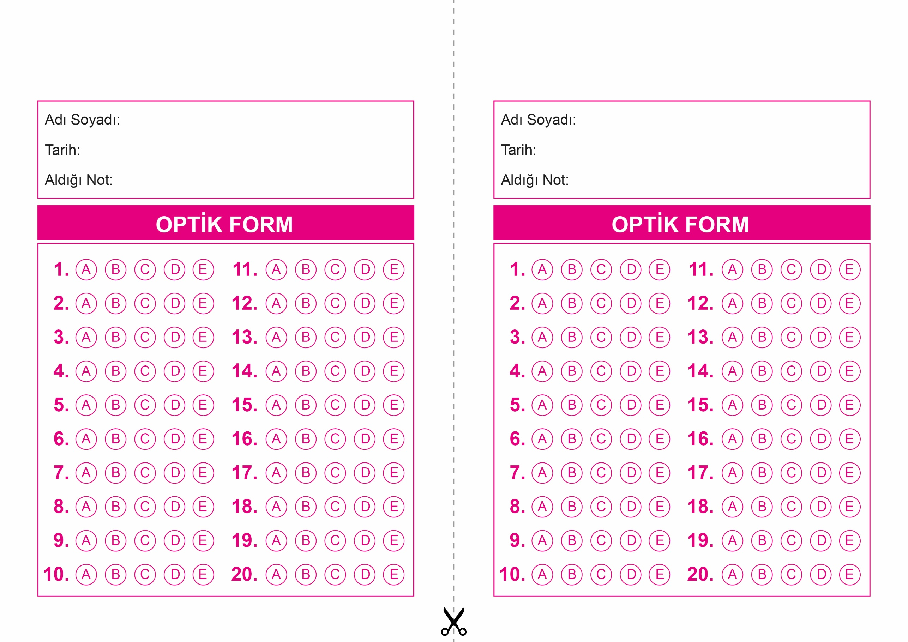

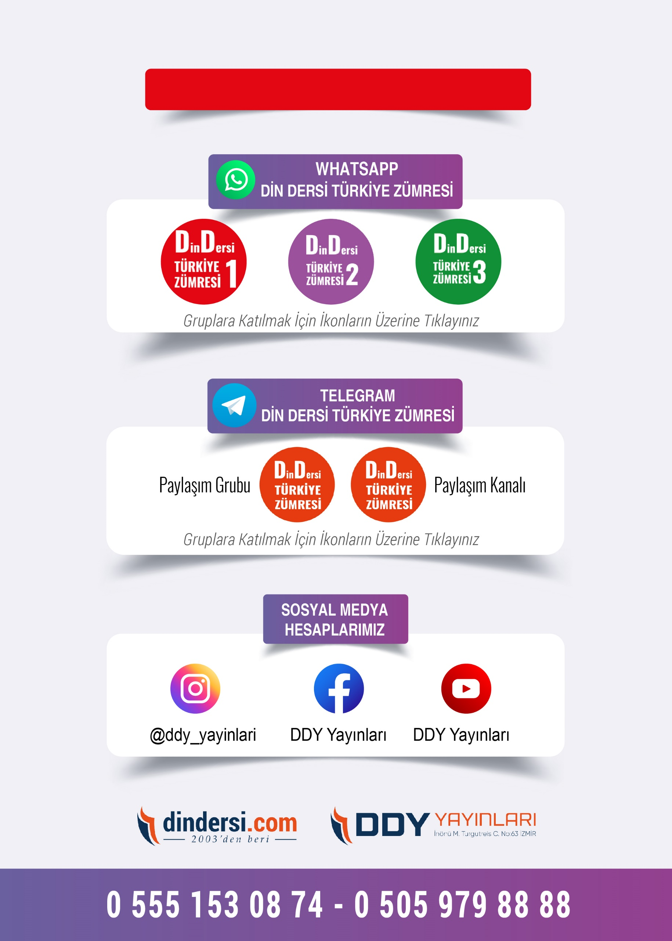
11. SINIF SINAV VE CEVAP ANAHTARI İÇİN TIKLAYINIZ.

